ГОСУДАРСТВЕННОЕ БЮДЖЕТНОЕ ДОШКОЛЬНОЕ ОБРАЗОВАТЕЛЬНОЕ УЧРЕЖДЕНИЕ ДЕТСКИЙ САД № 13
ВЫБОРГСКОГО РАЙОНА САНКТ-ПЕТЕРБУРГА

Педагогический проект
«Наши любимые сказки»

воспитателя Шевченко Наталии Юрьевны

САНКТ-ПЕТЕРБУРГ

Для чего нужны нам сказки?
Что в них ищет человек?
Может быть, добро и ласку.
Может быть, вчерашний снег.
В сказке радость побеждает,
Сказка учит нас любить.
Пояснительная записка.
Дошкольное детство - очень важный этап воспитания внимательного, чуткого читателя, любящего книгу, которая помогает ему познать окружающий мир и себя в нем, формировать нравственные чувства и оценки, развивать восприятие художественного слова.
Любой дошкольник является читателем, даже если он не умеет читать, а только слушает чтение взрослых. Но он выбирает, что будет слушать, он воспринимает то, что слышит, а слышит то, что ему интересно.
Необходимость приобщения детей к чтению бесспорна. Книга совершенствует ум ребёнка, помогает овладеть речью, познавать окружающий мир.
Для повышения интереса к книге, любви к чтению мною был разработан проект «Наши любимые сказки»

АКТУАЛЬНОСТЬ ПРОЕКТА:
Развитие речи становится все более актуальной проблемой в нашем обществе.
На современном этапе поиск новых форм и методов обучения и воспитания детей – один из актуальных вопросов педагогики. С повышением внимания к развитию личности ребенка связывается возможность обновления и качественного улучшения его речевого развития. Поэтому показатели речи и свойства личности, их взаимовлияние должны быть в центре внимания взрослых, заботящихся о своевременном и гармоничном развитии ребенка.
А сказка как сокровищница русского народа находит применение в различных областях работы с детьми дошкольного возраста.
Сказка — благодатный и ничем не заменимый источник воспитания ребенка. Сказка — это духовные богатства культуры, познавая которые, ребёнок познает сердцем родной народ. Дошкольный возраст — возраст сказки. Именно в этом возрасте ребёнок проявляет сильную тягу ко всему сказочному, необычному, чудесному. Если сказка удачно выбрана, если она естественно и вместе с тем выразительно рассказана, можно быть уверенным, что она найдет в детях чутких, внимательных слушателей.
И это будет способствовать развитию маленького человека.
Детские сказки расширяют словарный запас малыша, помогают правильно строить диалог, развивать связную логическую речь, развитие связной речи является центральной задачей речевого воспитания детей. Театрализованная деятельность вносит разнообразие в жизнь ребенка в детском саду, дарит ему радость и является одним из самых эффективных способов воздействия на ребенка, в котором наиболее ярко проявляется принцип обучения: учить играя.

Цель:Приобщать детей к высокохудожественной литературе, формировать у них запас литературных художественных впечатлений, прививать интерес к театральной деятельности, раскрывать ценности совместного творчества детей и их родителей.

Задачи проекта
для детей:
Образовательные:
-расширить представление детей о сказках
-учить детей рассуждать,
- формировать умение выразительно читать стихи, инсценировать эпизоды сказок;
-обогащать и расширять словарный запас детей.
Развивающие:
- развивать умения применять свои знания в беседе, добиваться связных высказываний;
- развивать у детей образное мышление, фантазию, творческие способности;
- развивать коммуникабельность и умение общаться с взрослыми людьми в разных ситуациях;
Воспитательные:
- воспитывать чувства дружбы и коллективизма.
- воспитывать культуру речи.
для родителей:
- создание в семье благоприятных условий для развития ребенка, с учетом опыта детей приобретенного в детском саду;
- развитие совместного творчества родителей и детей;
- развивать у родителей способность видеть в ребенке личность, уважать его мнение, обсуждать с ним предстоящую работу;
- заинтересовать родителей жизнью группы, вызвать желание участвовать в ней.
Участники проекта: дети старшей группы , воспитатели, родители.
Тип проекта:творческий, групповой.
Продолжительность: среднесрочный
Ожидаемый результат:
- Разработка конспектов занятий по теме «Сказка»;
- Составление картотек с речевым материалом (стихи, загадки, песни о сказочных героях)
- Развитие творческой активности детей, освоение детьми дошкольного возраста различных видов творчества.
- Обогащение словаря детей, совершенствование диалогической речи, использование в речи разнообразных языковых средств.
- Формирование коммуникативных способностей, эмпатии.

Этапы работы над проектом.
1 этап Подготовительный
-вызвать интерес детей и родителей к выбранной теме проекта
-Консультация для родителей
-Подбор наглядно-дидактических пособий, демонстрационный материал
-Оформление книжного уголка

2 этап Основной
-Рассматривание иллюстраций русских народных сказок
- Чтение и рассказывание русских народных сказок, беседа по прочитанной сказке
-Проведение настольно-печатных, дидактических, словесных игр
-Рисование,лепка «Сказочные герои»
- Отгадывание загадок
-Конструирование по сказке «Теремок»
- Показ настольного театра

3 этап Заключительный
- Игра-викторина « Наши любимые сказки»
-оформление выставки «Наши любимые сказки»;
-показ театрализованной сказки.
-совместное сотворчество родители-дети по сказкам А.С.Пушкина
-сказки,сочиненные детьми и родителями

Мероприятия | Задачи
Выставка книг "Много на свете сказок разных" | Создать условия для реализации проекта. Поддерживать интерес к сказкам. Создать команду родителей и детей, объединенных общими интересами.
Консультация для родителей «Воспитание сказкой» | просвещение родителей
Подбор наглядно-дидактических пособий, демонстрационного материала для занятий, викторин | Организовать совместную деятельность детей, родителей, воспитателей
Памятка для родителей: "Книга в жизни ребенка" | Рассказать о роли книги в жизни детей
Знакомство детей с работой художников-иллюстраторов; рассматривание иллюстраций разных художников к сказкам | Развивать читательский интерес. Показать значимость иллюстраций. Вызвать желание прочитать представленные книги.
Чтение и рассказывание русских народных сказок, беседа по прочитанной сказке | Расширение знаний детей о сказке. Воспитывать интерес к русским народным сказкам
Пересказ прочитанных сказок, инсценирование. | Учить пересказывать литературное произведение близко к тексту, развивать связную речь, выразительность движений и мимики.
Игры-драматизации по сюжетам знакомых сказок. | Учить детей эмоционально воспринимать образное содержание сказки, передавать характер героев в речи, интонациях, мимике. Учить передавать характерные особенности персонажа средствами театрализованной деятельности.
Включение дидактических игр в режимные моменты:  «Разрезные картинки», «Составь портрет сказочного героя», кубики «собери картинку» по сказкам. | учить правильно собирать изображение предмета из отдельных частей;соотносить образ представления с целостным образом реального предмета
Проведение занятия на тему : «Творческое рассказывание сказки " Курочка ряба" на новый лад» | Учить детей творческому рассказыванию
Рисование на тему: "Мой любимый сказочный герой" (по прочитанным сказкам). | Учить рисовать по мотивам литературного произведения, передавая характер и настроение героев.
Выставка детских работ | Развивать навыки совместного творчества. Учить радоваться результатам творчества.
Разучивание присказок, поговорок, пословиц о сказках, сказочных героях. | Ознакомление с малыми фольклорными формами; учить отгадывать загадки; дать детям представление о жанровых особенностях, назначении пословиц и поговорок.
Игра-викторина « Наши любимые сказки» | Выявить уровень усвоения детьми ранее полученных знаний; учить отвечать на вопросы, рассказывать о поступках героев, их характере.
Самостоятельное сочинение сказок (детей с родителями), рассказывание сказок собственного сочинения. | Вызвать интерес к словесному творчеству, способствовать к сотворчеству детей и взрослых. Содействовать развитию речевого творчества.
Творческая мастерская: Предложить детям раскраски на тему сказки; рисование сказочных героев; предложить детям пластилин для свободного творчества по данной теме | Развивать навыки совместного творчества. Учить радоваться результатам творчества

Консультация для родителей
«Воспитание сказкой»

«Что за прелесть эти сказки!»- восклицал А.С. Пушкин.
Произнесите эти волшебные слова: «Почитаем сказку….», и ребенок тут же подбежит к вам и приготовится слушать Вас.
В каждой сказке своя мораль, каждая освещает какую-то новую ситуацию , с которой подрастающему человечку придется столкнуться в реальной жизни. Просто задавайте ребенку вопросы и вместе ищите ответ. Можно поиграть в игру «Полезные сказочные советы». Берете какую-то сказку, и — кто больше советов найдет? Берете какой-то полезный совет, и кто больше сказок назовет, где он встречается?
Одна мама рассказывала, как ее дочка воспользовалась подсказкой из сказки. В дворовой песочнице ее девочка была самой маленькой, и вечно кто-нибудь отбирал у нее то совочек, то ведерко. И тут мама купила сказки «Кот, петух и лиса» и «Зайкина избушка». Прочитала, обсудили, даже поиграли. Мама старалась беседовать по сказке и строить игру так, чтобы дочка научилась звать на помощь, постоять за себя.
Когда малышка снова оказалась в песочнице и ее снова стали толкать, она завизжала прямо в уши обидчикам изо всех сил. Больше на нее не нападали. Вот так сказка помогла.
Читать сказку нужно так, чтобы ребенок сопереживал поступкам героев, с восторгом воспринимал добро и всей душой противился злу.
Сказка помогает формировать речь ребенка, его эмоциональную жизнь, воспитывает умение удивляться разнообразию мира, развивает воображение и фантазию. Мудрость, заложенная в сказках, воспитывает у детей уважительное отношение к окружающим людям.
Если рядом Сказка, то ребенок стремится стать лучше, учится понимать и любить все живое, познает окружающий мир, пробует сочинять свои собственные сказки, знакомится с трудными правилами и понятиями, съедает «волшебное лекарство», с радостью и без капризов укладывается спать.
Дети очень любят слушать сказки, расширяющие их познания и кругозор, показывающие, что помимо реального существует и волшебный мир. Именно через сказки, обращенные к сердцу, ребенок получает глубокие знания о человеке, его проблемах и способах их решения. Вспомним, как в реальной жизни люди сталкиваются с добром и злом. Форма воспитания этих понятий для взрослого не является образной. Детям необходима игра воображения. Детское понятие о добре предстает в сказке в виде богатыря, рыцаря, принца, воплощающего силу и храбрость, доброй волшебницы или феи, которые всегда могут прийти на помощь. В сказках повествуется о чувствах героев , а не о внешних событиях , и разворачивающееся в них действо часто противоречит обычной реальности. Ребенок, услышав и представив казочные образы, легко учится понимать внутренний мир героев, сопереживать им, верить в силы добра, обретает уверенность в себе
Сказки ни в коей мере нельзя рассматривать только как приятное, доступное детям занятие . С помощью сказок можно воспитывать ребенка, помогать преодолевать негативные стороны его формирующейся личности . Например, жадному эгоистичному ребенку полезно послушать сказку « О рыбаке и рыбке», «О трех жадных медвежатах»; пугливому и робкому – «О трусливом зайце»; шаловливому и доверчивому помогут «Приключения Буратино», капризуле – «Принцесса на горошине», активному и подвижному непоседе – «Кот в сапогах», сказки о храбрых богатырях и рыцарях, посвятивших жизнь подвигам во имя людей.
Постарайтесь понять эмоциональную проблему Вашего малыша (страх, одиночество, неуверенность, грубость и другие черты). Задумайтесь, почему он тревожен, агрессивен, капризен – и сочините сказку, где герои, их приключения и подвиги будут помогать решать ребенку его существенную проблему. Придумайте фантастическое существо, пусть оно по сказочному сюжету преодолевает все трудности. Ваш ребенок сам почувствует помощь и найдет выход из травмирующей его ситуации.
Рассказывая малышу сказку. Обязательно придумайте хороший финал. Сочиняйте только те сказки, которые близки и понятны именно вашему ребёнку.

Конспект занятия по развитию речи в старшей группе на тему: " Творческое рассказывание сказки " Курочка ряба" на новый лад"
Цель:
- Учить детей творческому рассказыванию; связывать в единую сюжетную линию выбранные объекты, сформировать умение составлять сказочный текст.
- Вспомнить с детьми значение слова «сказка», какие жанры сказок знакомы.
- Учить строить полные, распространённые предложения, используя языковые средства для соединения их частей (чтобы, когда, потому что).
- Продолжать учить оценивать рассказы друг друга.
- Учить детей на основе знакомого сюжета сказки придумывать новую сказку, содержательно и эмоционально рассказывать её, используя выразительные средства, традиции начала сказки и окончания.
- Развивать речевое творчество дошкольников.
- Воспитывать любовь к сказкам, доброжелательное и корректное отношение друг к другу.

Предварительная работа:
Познакомить детей с новым словом «жанр» и его значением (вид художественных произведений, характеризующийся теми или иными сюжетными и стилистическими признаками), чтение и анализ авторских и народных сказок, загадок о сказках, подбор музыкального сопровождения Музыка Владимира Дашкевича Слова Юлия Кима «Приходите в гости к нам», изготовление плоскостного театра для магнитной доски.
Ход занятия:
Звучит песня «Приходите в гости к нам». Дети сидят полукругом перед ними магнитная доска, на которой представлены герои из двух сказок «Курочка Ряба» и «Теремок».
Если сказка в дверь стучится,
Ты скорей её впусти,
Потому что сказка – птица,
Чуть спугнёшь – и не найти.
Ты за нею на порог,
А её и нету …
Только тысячи дорог
Разбрелись по свету …
По какой она пойдёт?
Где она покажется?
Плыть ли ей, или ходить,
Или мчать откуда,
Только там, где сказке быть,
Там случится чудо …
У неё чудес запас
И всегда готово
Каждый раз для всех для нас
Золотое слово!
- Ребята, сегодня мы с вами вспомним знакомые сказки. Что такое сказка?
Сказка - это произведение о вымышленных лицах и событиях, с участием волшебных, фантастических сил.
Какие жанры сказок вы знаете?
Ответы детей: (Волшебные, сказки о животных, растениях, неживой природе и предметах, бытовые сказки.)
Кто придумывает сказки?
Ответы детей: ( Народ, авторы).
Мы знаем сказки народные и авторские.
-А я сейчас проверю, как хорошо вы знаете сказки.
Прослушайте внимательно и отгадайте, что же это за сказка:

1.Сказку ты, дружок, послушай.
Мышка серая, Норушка, вышла в поле погулять,
Сладких зёрен поискать.
Видит: дом – домок
В чистом поле одинок («Теремок»).
2.Дед Иван да баба Даша жили вместе с внучкой Машей,
Доброй, умной и послушной. Как-то раз пришли подружки,
В лес зелёный стали звать: грибы – ягоды сбирать…(«Маша и медведь»).

3.Ни в каком далёком царстве, тридевятом государстве –
Дело было на Руси… Стариков про то спроси.
Жили-были дед и баба, жили дома с птицей рядом
Баба птицу ту любила, её зёрнами кормила. («Курочка Ряба»).

4.Уплетая калачи,
Ехал парень на печи.
Прокатился по деревне.
И женился на царевне.
(Емеля)
из русской народной сказки «По щучьему веленью».
- Молодцы! А теперь посмотрите, герои из каких сказок пришли к нам в гости?
( Рассматриваем героев на магнитной доске).
Ответы детей: ( лиса ,дед и баба, медведь, курочка, мышка, волк, заяц, лягушка, золотое яичко).
- Мы с вами вспомним повадки этих животных.
ФИЗКУЛЬТМИНУТКА « Покажи животное».
1.Эй, ребята, что вы спите нам животных покажите! ( Показывают походку лисы).
У лисички острый нос, у неё пушистый хвост,
Шуба рыжая лисы несказанной красоты.
Лиса павою похаживает, шубу пышную поглаживает.
- Заяц по лесу скакал, заяц корм себе искал.
Вдруг, у зайца на макушке поднялись, как стрелки, ушки (подскоки на двух ногах)
Зайчик прыгнул, повернулся и под деревцем согнулся (подскоки с поворотом в правую и левую сторону, присесть ).
3.Вылез мишка из берлоги, разминает Миша ноги (через стороны поднимают руки вверх)
На носочках он пошёл, и на пяточках потом (ходьба на носках, чередуемая ходьбой на пятках).
- Ребята, вспомните, какими словами начинается сказка « Курочка Ряба»?
Я предлагаю вам сочинить сказку « Курочка Ряба» на новый лад. Что произошло бы в вашей сказке, если бы в ней оказались новые герои?
-Хочу напомнить, что сказка начинается с зачина – Жили-были…
Далее происходит чудо…(Курочка снесла золотое яичко).
Подумайте, что могло случиться с золотым яичком, если бы ….(Появились герои из другой сказки 2-4 персонажа).
Ваша сказка должна быть небольшой, законченной. В сказке всегда добро побеждает зло.
Мы должны увидеть, что это сказка новая.
Самую лучшую сказку мы запишем вместе в альбом, который оформим рисунками к сказке.
- Вы можете немного подумать, выбрать новых героев и поделиться с нами своей новой сказкой!
Помогаю рассказать сказку. На доске выкладываю героев.
( Опрашиваю 4-5 человек).
- Мне очень понравились ваши новые сказки. А чья сказка больше всего понравилась вам и почему?
Ответы детей:
- Молодцы! Вот и сказочки конец, а кто слушал молодец!

ИГРА – ВИКТОРИНА « Наши любимые сказки»
Задачи:
- развивать интерес к сказкам, закрепить знания детей о прочитанных русских-народных сказках, учить точно отвечать на вопросы, закрепить умение узнавать сказку по реплике (по отдельным признакам), упражнять детей в правильном составлении картинки-разрезанной на несколько частей, упражнять детей в назывании пословиц и поговорок, развивать командный дух, умение действовать согласованно, активизировать речь детей, обогащать словарный запас.
Предварительная работа: рассматривание картин, иллюстраций по теме «Русские народные сказки»; чтение сказок; беседа с детьми о русских народных сказках, пословицах, поговорках; дидактические игры.
Материал к занятию: стенд с книгами, флажки, фишки, волшебный сундук, разрезные картинки, метлы, ведра, сапоги, стойки.
Ход занятия:
Воспитатель. Дети, посмотрите, какие красивые, нарядные книги. (Дети подходят с стенду с книгами). В каждой из них живут герои ваших любимых сказок. Сказка – это удивительный, волшебный мир, в котором происходят самые необыкновенные чудеса и превращения. Ребята , и дети и взрослые любят сказки .Да как их не любить! - « Сказка-ложь , да в ней намек, добрым молодцам урок!» - говорил великий поэт А.С. Пушкин. А вы любите сказки? Тогда я предлагаю вам поиграть со мной и вспомнить сколько и какие сказки мы знаете . Разделимся на две команды , и будем соревноваться - чья команда больше знает сказок.
Дети делятся на две команды: «Лисичка-сестричка» и «Зайчик-побегайчик»
( из волшебного мешочка дети достают фишки двух цветов)
Воспитатель делит детей на две команды и каждая команда выбирает себе капитанов .У капитанов на столе флажки , если команда готова отвечать , то капитан поднимает флажок. За правильный ответ команда будет получать фант. В конце игры мы подсчитаем количество фантов.
Ребята, игра проходит как викторина — две ваши команды отвечают на вопросы по очереди. Если одна команда не отвечает на мой вопрос, то вопрос переходит другой команде. Итак начинаем.
Первое задание «Вопрос – ответ». Ответь на вопрос.
1. Именем какой рыбы можно творить заклинания? (Щуки.)
2. Какой новый вид транспорта изобрел Емеля? (Печку.)
3. Кто помог Ивану Царевичу добыть жар-птицу? (Серый волк.)
4. Кто сломал теремок? (Медведь.)
5. Какая цифра чаще всего встречается в сказках? (Три.)
6. Что надо говорить, оказавшись перед избушкой БАБЫ-ЯГИ? ( «Избушка, избушка, встань к лесу задом, ко мне передом».)
7. Что обычно произносит Баба-Яга, когда кто-то является к ней в гости?
( «Человечьим духом пахнет». )
8. На чем летает Баба-Яга? (В ступе и на метле.)
9. Какие птицы помогали Бабе-Яге? (гуси-лебеди.)
10. Что надо крикнуть в чистом поле, чтобы прискакал богатырский конь? («Сивка-Бурка, вещий каурка, встань передо мной, как
лист перед травой».)
11. Кто сумел прогнать из заячьей лубяной избушки лису? (Петух.)
12. Что делили мужик с медведем на вершки и корешки? (Репу)
13. Какие реки в сказках текут? (Молочные.)
14. Какой новый способ рыбалки изобрела лиса? (На волчий хвост.)
15. Без кого репку бы не вытянули? (Без мышки.)
16. Что может случиться, если на прогулке сестрицу не послушать?
(Можно стать козленочком.)
17. Кто помогал Крошечке - Хаврошечке исполнять всю домашнюю работу? (Коровушка.)
18. Кому удалось съесть колобка? (Лисе.)
Второе задание «Отгадай и назови сказку»
1.Уплетая калачи,
Ехал парень на печи.
Прокатился по деревне
И женился на царевне.
(Русская народная сказка «По щучьему велению»).
2.Ждали маму с молоком,
А пустили волка в дом,
Кем же были эти
Маленькие дети?
(Русская народная сказка «Волк и семеро козлят»).
3. Эта девочка-малышка
В белой лилии спала.
Её ночью злая жаба
К себе в болото унесла.
( Г.-Х. Андерсен «Дюймовочка»).
4. Скажи ты нашей тётке,
Мы круглые сиротки,
Изба у нас без крыши,
А пол прогрызли мыши.
(С. Я.Маршак « Кошкин дом»).
5. В гости к бабушке пошла,
Пироги ей понесла.
Серый волк за ней следил,
Обманул и проглотил.
(Ш. Перро « Красная Шапочка»).
6. Мы себе построим дом,
Будем жить славно в нём!
Не боимся волка мы
Мы втроём и мы сильны!
(английская народная сказка « Три поросёнка»).
7. А ткачиха с поварихой,
С сватьей бабой Бабарихой,
Извести её хотят,
Перенять гонца велят.
(А.С.Пушкин «Сказка о царе Салтане»).
8. Поперёк моря-окияна лежит
Чудо-юдо рыба-кит
Все бока его изрыты,
Частоколы в рёбра врыты,
На хвосте сыр-бор шумит,
На спине село стоит.
(П.П.Ершов «Конёк-Горбунок»).
Третье задание. «Назови героя сказки»
1— Кто из героев сказки был хлебобулочным изделием? (Колобок).
2— Назовите героиню сказки, которая выросла на огороде? (Репка).
3— Какой герой очень любил обувь и его за это прозвали? (Кот в сапогах).
4— Какая героиня сказки получила своё имя благодаря головному убору?
( Красная Шапочка).
5— Какой серый зверь обидел нечётное количество маленьких детишек?
( Волк).
6— Назовите имя трудолюбивой девочки, которой помогла добрая фея?
( Золушка).
7— Кто та маленькая девочка, которую из беды выручила ласточка?
( Дюймовочка).
8— Какой герой сказки лечит детей, лечит птичек и зверей?
(Айболит).
9— Назовите имя девочки, которая хитростью заставила медведя отнести её из леса домой? ( Маша).
10— От кого в сказке убежала вся посуда? (от Федоры).
11— Кто родился в Италии? Он не просто мальчик-лук, а надёжный, верный друг (Чиполлино).
12— Кто мальчишку с длинным носом из полена смастерил? (папа Карло).
13— Кому служил серый волк? ( Ивану-царевичу).
14— Как зовут друга Малыша, который живёт на крыше? ( Карлсон).
Ребята, вы наверно немного устали, я вам предлагаю отдохнуть и поиграть в игру- эстафету.
ИГРА- ЭСТАФЕТА «Кот в сапогах».
Сапоги большого размера ставятся на линии старта. Участники по сигналу надевают их и бегут до кеглей и обратно. Выигравшая команда получает фант.
Четвертое задание «Сказочные шифровальщики»
Скажите продолжение пословицы или поговорки
- После драки (кулаками не машут).
- Любишь кататься (люби и саночки возить).
- Делу время (потехе час).
- Семь раз отмерь (один отрежь).
- Что написано пером (не вырубишь топором).
- Слово не воробей: (вылетит — не воротишь).
- Не зная броду (не суйся в воду).
- Будет и на нашей (улице праздник.)
- Один за всех, ( и все за одного.)
- Один в поле (не воин.)
- Не все то золото, (что блестит.)
12. Своя ноша (не тянет.)
13. Сказка- ложь, да в ней намёк, (добрым молодцам – урок)
14. Сказка для доброго дня (закваска).
Пятое задание «Сказочный сундук»
Воспитатель показывает детям сказочный сундук, в котором лежат названия сказок.
— В сундуке много лет хранились сказки, но от времени названия некоторых сказок стало трудно прочитать. Исправьте названия сказок.
1.« Царевна — индюшка».
2.«По-собачьему велению».
3.«Сивка- будка».
4.«Иван-царевич и зелёный змей».
5.«Сестрица Алёнушка и братец Никитушка».
6.«Петушок— золотой пастушок».
7.«Заюшкин домик»
8.«Лапша из топора».
9.«Даша и медведь»
10.«Волк и семеро ягнят»
11.«Утки – лебеди»
12.«Лисичка с кастрюлькой»
Шестое задание «Собери картинку»
Из пазлов команды собирают иллюстрации к сказкам, а затем называют получившуюся сказку.
ИГРА - ЭСТАФЕТА «Баба-Яга»
Игрок одной ногой стоит в ведре, другой – на полу. В руке он держит метлу. Проходит от старта, до финиша и обратно, передает метлу и ведро следующему игроку, сам встает в конец своей команды. Побеждает та команда, чья быстрее выполнит это задание, получая фант.
В конце игры дети садятся на свои места, вместе с воспитателем подсчитывают количество фантов. Выявляется команда победителей.

Мудрость сказки в русских пословицах и поговорках:
«Два мороза»
«С трудом и мороз не страшен», «Труд согревает»
«Заюшкина избушка»
« На чужой каравай рот не разевай, а пораньше вставай да свой затевай»
«Гуси-лебеди»
«Придет беда — не купишь ума»
«Репка»
«Капля по капле и камень точит» , «Там, где дружат — живут, не тужат»
«Колобок»
«Чем хвалимся, на том и провалимся»
«Теремок»
«В тесноте, да не в обиде»
«Кот и петух»
«Друг познается в беде»
«Муравей и голубка»
«Сам погибай, а товарища выручай»
«Маша и медведь»
«Глупый киснет, а умный все промыслит»
«Горе горюй, да руками воюй»
«Сестрица Аленушка и братец Иванушка»
«Умей обождать», «Мир не без добрых людей»
«Царевна-Несмеяна»
«Долг платежом красен»

Картотека дидактических игр для закрепления знания русских народных сказок:
«Кто за кем? »
Цель игры: Закрепление знания сказок. Развитие грамматического строя речи, знакомить детей с предлогами: за, перед, до, после, между; учить ориентироваться в пространстве, развивать наглядное мышление. Развивать элементарные математические представления: сначала, потом, первый, второй, последний.
Материал: используются фигурки героев одной сказки («Репка», «Теремок», «Колобок», «Заяц и лиса (Заюшкина избушка) » и др.) ; кружки – жетоны. Можно использовать фигурки сказочных героев из театра на фланелеграфе.
Ход игры:
1. Ведущий просит разместить героев знакомой сказки в определённой последовательности. После этого просит ребёнка объяснить: кто за кем пришёл, встретил; кто как стоит, используя различные предлоги. Ведущий задаёт наводящие вопросы.
2. Если ребёнок успешно овладел всеми понятиями, можно игру усложнить, добавив понятия право, лево.
За правильное выполнение задания ребёнок получает жетон.
«Что изменилось? ».
Цель игры: Развитие связной речи, внимания, наглядного мышления.
Материал: используются фигурки героев одной сказки («Репка», «Теремок», «Колобок», «Заяц и лиса (Заюшкина избушка) » и др.) и предметов; кружки – жетоны. Можно использовать фигурки сказочных героев из театра на фланелеграфе.
Ход игры;
1. Ведущий с помощью фигурок воспроизводит на фланелеграфе сюжет какой – либо сказки и просит одного из детей описать, что изображено. Затем ребёнок отворачивается и ведущий вместе с другими детьми меняет две – три фигурки местами (если дети старше шести лет, количество изменений можно увеличить до пяти). Ребёнок должен сказать, что изменилось. За правильные ответы он получает жетон. Побеждает тот кто наберет больше всех жетонов.
2. Если дети успешно освоили эту игру, попросите их самих выложить сюжет какой – нибудь сказки и самим без ведущего продолжить игру, назначив ведущим одного из детей.
«Расскажи по картинке».
Цель игры: Расширение словарного запаса, развитие связной речи, творческого мышления, наблюдательности.
Материал: используются фигурки героев одной сказки («Репка», «Теремок», «Колобок», «Заяц и лиса (Заюшкина избушка) » и др., кружки – жетоны. Можно использовать фигурки сказочных героев из театра на фланелеграфе.
Ход игры:
Выбирается сказка взрослым (это может быть сказка, которая изучается в данный момент). Ведущий берёт одного из героев сказки и описывает его: рассказывает как он выглядит, добрый или злой, большой или маленький, что он делает по ходу сказки и т. д. После этого он просит детей повторить, что он рассказал.
Затем ведущий берёт другую фигурку и просит детей по очереди описывать героя и следить, чтобы описания не повторялись.
Если это не получается, ведущий задаёт наводящие вопросы: например, во что одет дед; старый он или молодой; что делает и т. д. За правильные ответы ребёнок получает жетон. Побеждает тот, кто даст ответов больше всех.
«Кто самый наблюдательный? ».
Цель игры: Закреплять умение составлять рассказ по картинке, развивать внимание, расширять словарный запас.
Материал: сюжетные картинки из игры «Собери и расскажи сказку».
Ход игры.
Взрослый показывает картинку с изображением сюжета одной из сказок и просит детей описать, что изображено на картинке. Дети перечисляют и описывают героев, события, предметы. За каждый правильный ответ они получают жетоны.
«Собери из частей».
Цель игры: развитие речи, внимания, памяти, мышления, координации движений рук.
Материал: разрезные картинки героев сказок, фигурки героев сказок из «Сказочного сундучка», соответствующие разрезным картинкам, загадки.
Ход игры:
Взрослый показывает детям фигурки героев сказок. Спросите, как их зовут. Затем покажите, что из частей можно сложить фигурку любого из героев.
Затем части карточек перемешиваются, и взрослый просит малыша отгадать загадку и сложить фигурку героя.
«Помоги герою найти свою сказку».
Цель игры: Закрепление знания сказок, развитие речи, мышления, памяти.
Материал: На листе бумаги изображён герой сказки и три картинки – сюжеты сказок, в которых этого героя нет, и одна картинка, в которой этот герой есть.
Ход игры:
Взрослый показывает детям картинку и говорит, например: «Петушок пошёл гулять и заблудился. Давайте поможем ему вернуться в свою сказку». Дети рассматривают картинку и называют подходящую сказку.
«Собери и расскажи сказку».
Цель: Закрепление знания сказок; расширение словарного запаса, развитие связной речи, внимания, памяти.
Материал: картинки с изображением сюжетов, выбранной сказки.
Ход игры: Ребёнок должен сложить последовательно сюжетные картинки от начала до конца сказки, затем рассказать сказку с опорой на сюжетные картинки.
«Я начну, а ты продолжи».
Цель: Закрепление знания сказки, развитие связной речи, умение внимательно слушать друг друга.
Материал: персонаж – герой выбранной сказки.
Ход игры: Дети сидят в кругу. У воспитателя в руках персонаж – герой сказки, которую дети будут рассказывать. Воспитатель начинает сказку (говорит одно – два предложения) и передаёт сидящему рядом ребёнку. Ребёнок продолжает, говоря тоже одно – два предложения, и передаёт следующему.
«Назови сказку по главному герою»
Цель : развивать быстроту реакции, активность, самостоятельность мышления, учить называть сказку по персонажу.
Предлагаются изображения героев сказки, дети называют в каких сказках они встречаются. Например: петух – «Жихарка», «Заюшкина избушка», «Зимовье», «Кот, петух и лиса» и др
«Закончи»
Цель: закреплять знания о героях сказки, использование в пересказе, словотворчестве.
Кощей - … (Бессмертный) Змей- …(Горыныч) Конёк - …(Горбунок) Крошечка - … (Хаврошечка) Василиса - … (Прекрасная, Премудрая) Баба - … (Яга) Мальчик - … (с-пальчик) Марья - …(искусница) Курочка - … (Ряба) Иван - … (дурак) Воробей - … (крылатый) Мышонок - … (мохнатый) Блин - … (масленый) Сивка - … (бурка)

Сказки,сочиненные детьми и родителями:
1.Путешествие в сказку.
У меня дома живет совсем обычный кот Белик. Мы с ним друзья. Когда ночью я ложусь спать, Белик прыгает ко мне в кровать, и мы с ним очень долго мечтаем…
Однажды в одну из лунных ночей, когда в окно светила большая луна. Мы мечтали попасть хотя бы в одну сказку.
Вдруг неожиданно открылась форточку и к нам в комнату залетела маленькая Фея. Я в начале зажмурил глаза, потом ущипнул себя за руку, но это был не сон. Фея размахивала своей палочкой и с потолка сыпались сладости. Белик так испугался, что прыгнул под кровать и жалобно замяукал.
Фея мило улыбнулась и сказала: «Я знаю, о чем ты мечтаешь. Ты хочешь попасть в сказку!»
«Да!» - ответил я: «Но, к сожалению это не возможно».
Она махнула своей палочкой, и мой верный друг Белик превратился в красивого коня, а я стал принцем. Вдруг стена в нашей комнате раскрылась, и мы с Беликом понеслись в сказочную страну. Фея кричала нам в след: «Не забудь, как только стрелки пробьют полночь, все окажется на своих местах».
Долго ли коротко мы летели. Вдруг увидели волшебный лес, в том лесу стояла избушка на курьих ножках, в ней жила Баба Яга.

Мы спросили у нее как нам попасть в волшебную страну, где живут все сказочные герои. Она дала нам клубок и сказала: «Идите, он выведет вас на тропу сказок».
И вот мы в волшебной стране…
Карлсон предложил полетать с ним по крышам, это было очень интересно. А потом он кормил меня вареньем и плюшками. С Незнайкой я летал на луну. Тому помогал ловить Джерри. Помог Красной Шапочке найти дорогу к бабушке. Спас Василису Прекрасную от Кощея. Сражался со Змеем Горынычем. И всегда со мной был мой верный друг кот-конь Белик.
Но вдруг часы пробили полночь…
Я оказался в своей комнате, а рядом со мной свернувшись клубком, лежал мой любимый кот. крепко уснул. Но теперь я знаю точно, Сказочная страна существует.
Я улыбнулся, погладил кота и крепко уснул.

2.Сказка «Свинья в гостях»
Однажды пригласила собака свою соседку свинью на обед. Накрыла в саду стол, красивую скатерть постелила, салфетки разложила, соль в солонке, сирень в стакане и даже свечи в подсвечниках.
Еды всякой приготовила: тут и сыр, и свекла в сахаре, и смородина в стакане, сок сливовый, а себе – сосисок нажарила с салом.
Пришла свинья, даже “здравствуйте” не сказала, влезла в сапогах на стол, все сожрала, ничего собаке не оставила, даже свечку солью посолила и съела ее вместе с сиренью.
Потом улеглась на скатерть и говорит:
– Скучно у тебя, собака! Ты бы стихи почитала или сказку какую-нибудь…
– Совести у тебя нет, – рассердилась собака. – Свинья ты и есть свинья!
Сейчас же убирайся отсюда!
И с тех пор собака на свинью сердита.

3.Лунтик в цветочном саду
Жил Лунтик в цветочном саду. Вот как-то решил он прогуляться по саду и увидел, что кто-то поедает его любимые цветы. Это были гусеницы Пупсинь и Гупсинь из мультфильма «Лунтик». Лунтик решил их за это проучить.
Он побежал домой за сетью, а по дороге встретил своего друга Кузю, который, оказывается, тоже его искал.
Кузя сказал: — Как хорошо, что я тебя нашёл!
— Я тоже тебя искал, чтобы сказать, что наши цветы поедают гусеницы!
— Я знаю!
— Лунтик, я их успокоить не могу!
— Я тоже. Предлагаю их проучить.
— Давай. Побежали со мной!
И они побежали домой к Лунтику за сеткой, чтобы поймать гусениц. Когда две подружки оказались в сетке, то стали просить, умолять Лунтика и Куз их отпустить.
« Мы обещаем вам, что никогда-никогда не станем больше есть ваши цветы. Клянёмся. Отпустите нас», — просили они со слезами на глазах.
Лунтик и Кузя конечно, их простили и освободили из сети. Гусеницы сразу же поползли на свою полянку, где всегда едят траву, а Кузя и Лунтик, довольные, отправились играть на поляну в мяч.

Работа с родителями по сказкам А.С Пушкина

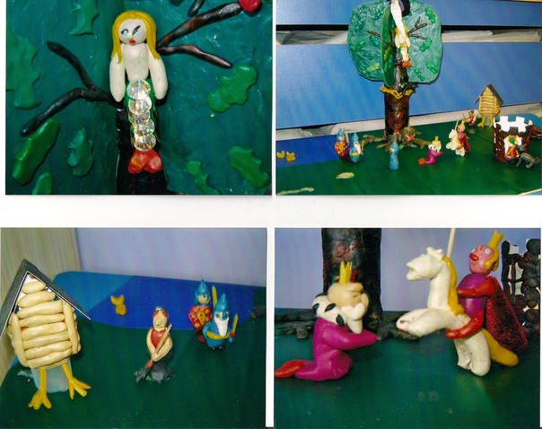

Оснащение книжного уголка по сказкам

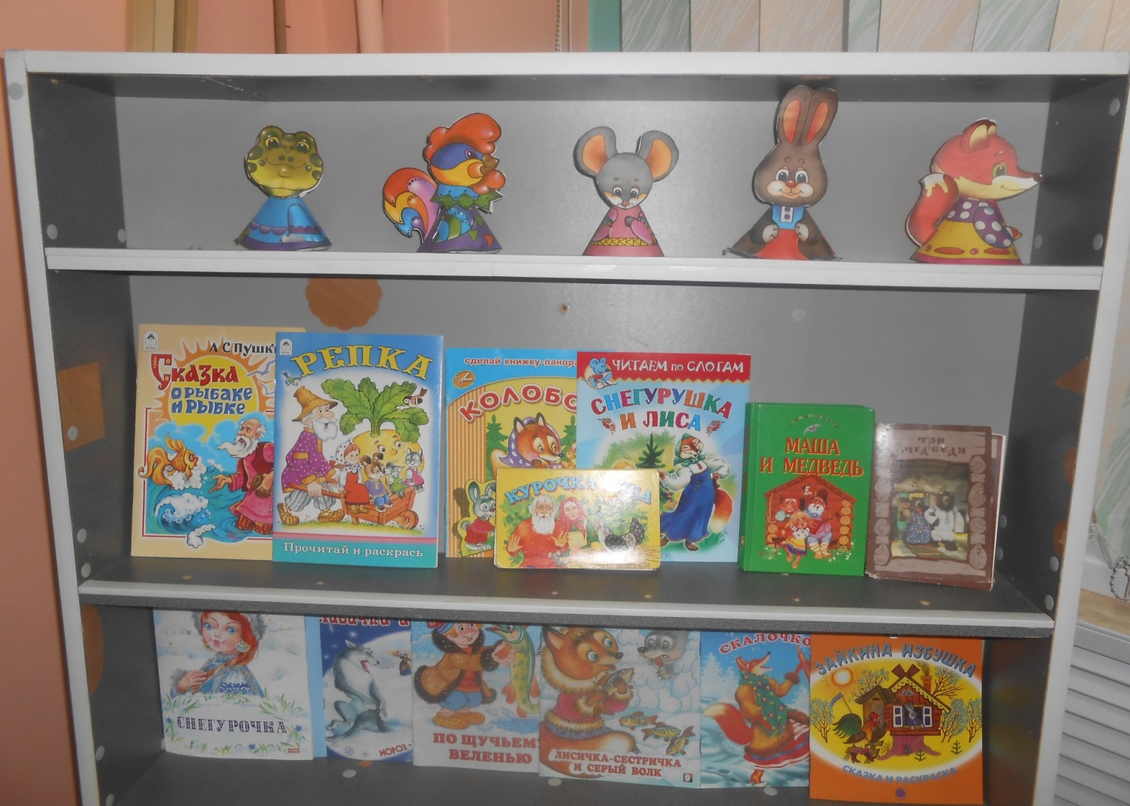

Наша выставка работ

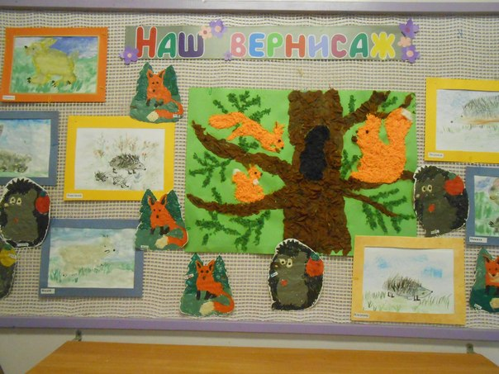

Рисование героев сказки.

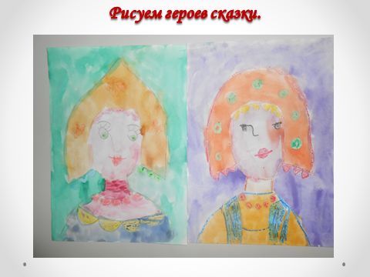

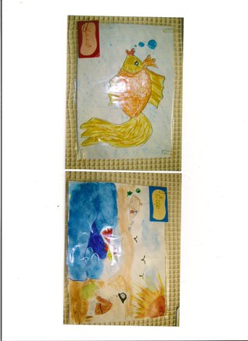

Конструирование сказки «Теремок»
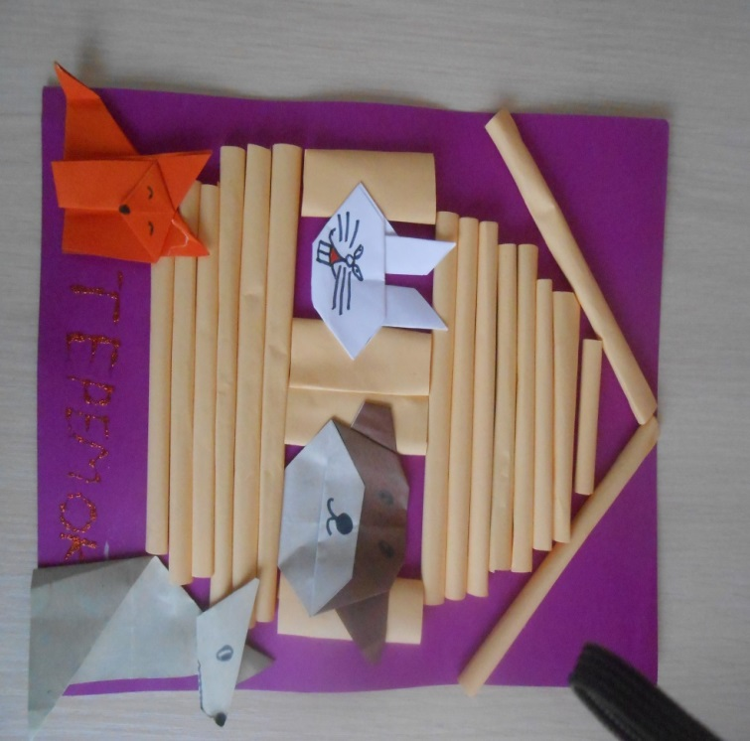

Результативность проекта:
Дети познакомились со сказками, научились распознавать сказочных героев по иллюстрациям. Научились понимать смысл сказок. Отличать добро от зла, хорошо или плохо, можно или нельзя.
Расширился кругозор детей. Развитие у детей творческих способностей, познавательной активности, коммуникативных навыков.
Дети стали менее застенчивы, благодаря совместной работе детей и родителей.
Наметилась динамика во взаимоотношениях с родителями, они начали принимать участие в подготовке выставок.

